Termo de Renúncia de Responsabilidades
Data 08/06/2026
Nome completo Matheus Suardi
Data de nascimento: 12/05/1996
NIF 292795963
E-mail : matheussuardi53@gmail.com
Tel.-Nr. +351938545095
Gênero: Male

Com a minha assinatura, confirmo que concordo com:

- Termos e Condições
- Política de Privacidade
- Não ser portador de quaisquer contraindicações para a prática de atividades físicas, de acordo do ponto no 2 do artigo 40º, da Lei de Bases da Atividade Física e do Desporto, aprovada pelo Decreto‐lei no 5/2007, de 16 de Janeiro.

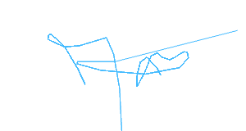
Assinatura do usuário

...................................................................

